ФЕДЕРАЛЬНОЕ АГЕНТСТВО ЖЕЛЕЗНОДОРОЖНОГО ТРАНСПОРТА
Федеральное государственное бюджетное образовательное учреждение высшего образования
«Петербургский государственный университет путей сообщения
Императора Александра I»
(ФГБОУ ВО ПГУПС)

Кафедра «Экономика и менеджмент в строительстве»

ПРОГРАММА
практики
«ПРАКТИКА ПО ПОЛУЧЕНИЮ ПРОФЕССИОНАЛЬНЫХ УМЕНИЙ
И ОПЫТА ПРОФЕССИОНАЛЬНОЙ ДЕЯТЕЛЬНОСТИ
(В ТОМ ЧИСЛЕ ПЕДАГОГИЧЕСКАЯ ПРАКТИКА)» (Б2.П.1)

для направления
38.04.02 «Менеджмент»

по магистерской программе
«Управление инвестиционными и архитектурно-строительными проектами»

Форма обучения – очная, заочная

Санкт-Петербург
2018
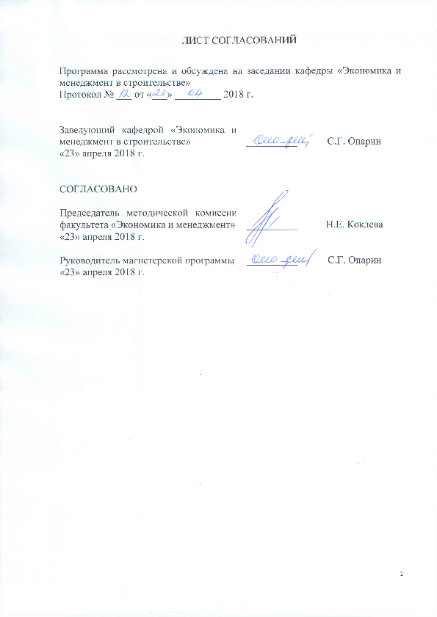ЛИСТ СОГЛАСОВАНИЙ

Программа рассмотрена и обсуждена на заседании кафедры «Экономика и менеджмент в строительстве»
Протокол № ___ от «___» _________ 2018 г.

Заведующий кафедрой «Экономика и менеджмент в строительстве» | __________ | С.Г. Опарин
«23» апреля 2018 г.

СОГЛАСОВАНО

Председатель методической комиссии факультета «Экономика и менеджмент» | __________ | Н.Е. Коклева
«23» апреля 2018 г.
Руководитель магистерской программы | __________ | С.Г. Опарин
«23» апреля 2018 г.

1. Вид практики, способы и формы ее проведения

Программа практики составлена в соответствии с ФГОС ВО, утвержденным «30» марта 2015 г., приказ № 322 по направлению 38.04.02 «Менеджмент», по производственной практике «Практика по получению профессиональных умений и опыта профессиональной деятельности (в том числе педагогическая практика)».
Вид практики – производственная.
Тип практики: практика по получению профессиональных умений и опыта профессиональной деятельности (в том числе педагогическая практика).
Способ проведения практики – выездная, стационарная.
Практика проводится на кафедре «Экономика и менеджмент в строительстве».
Цель педагогической практики состоит в формировании и развитии профессиональных навыков преподавателя высшей школы, а также овладение основами педагогического мастерства, умениями и навыками самостоятельного ведения учебно-воспитательной и преподавательской работы.
Задачами проведения педагогической практики являются формирование и развитие профессиональных навыков преподавания учебных дисциплин, овладение основами методического мастерства, а также приобретение навыков и умения учебно-методической работы.

2. Перечень планируемых результатов обучения при прохождении практики, соотнесенных с планируемыми результатами освоения основной профессиональной образовательной программы

Планируемыми результатами прохождения практики является приобретение знаний, умений, навыков и опыта деятельности.
В результате прохождения практики обучающийся должен:
ЗНАТЬ:
- основные принципы и формы организации образовательного процесса в вузе;
- современные методы и методику преподавания управленческих дисциплин;
- состав и содержание учебно-методических материалов, используемых в учебном процессе;
- требования, предъявляемые к преподавателю вуза в современных условиях.
УМЕТЬ:
- выступать перед аудиторией и создавать творческую атмосферу в процессе занятий;
- разрабатывать учебно-методические материалы и проводить практические виды занятий по управленческим дисциплинам;
- осуществлять самоконтроль и самооценку процесса и результата педагогической деятельности.
ВЛАДЕТЬ:
- навыками работы с электронными библиотеками, электронными образовательными ресурсами и учебно-методической литературой;
- современными образовательными технологиями и активными методами преподавания управленческих дисциплин.
ОПЫТ ДЕЯТЕЛЬНОСТИ:
- педагогическая деятельность.
Приобретенные знания, умения, навыки, характеризующие формирование компетенций, осваиваемые в данной практике, позволяют решать профессиональные задачи, приведенные в соответствующем перечне по видам профессиональной деятельности в п. 2.4 общей характеристики основной профессиональной образовательной программы (ОПОП).
Прохождение практики направлено на формирование следующих профессиональных компетенций (ПК), соответствующих виду профессиональной деятельности, на который ориентирована программа магистратуры:
педагогическая деятельность:
- способности разрабатывать учебные программы и методическое обеспечение управленческих дисциплин, а также применять современные методы и методики в процессе их преподавания (ПК-10).
Область профессиональной деятельности обучающихся, прошедших данную практику, приведена в п. 2.1 общей характеристики ОПОП.
Объекты профессиональной деятельности обучающихся, прошедших данную практику, приведены в п. 2.2 общей характеристики ОПОП.

3. Место практики в структуре основной профессиональной образовательной программы
Практика «Практика по получению профессиональных умений и опыта профессиональной деятельности (в том числе педагогическая практика)» (Б2.П.1) относится к Блоку 2 «Практики, в том числе научно-исследовательская работа (НИР)» и является обязательной.

4. Объем практики и ее продолжительность
Практика проводится в летний период.
Для очной формы обучения:

Вид учебной работы | Всего часов | Семестр
 |  | 2
Практика | 216 | 216
Форма контроля знаний | З* | З*
Общая трудоемкость: час / з.е. | 216 / 6 | 216 / 6
Продолжительность практики: неделя | 4 | 4
Для заочной формы обучения:

Вид учебной работы | Всего часов | Курс
 |  | 2
Практика | 216 | 216
Форма контроля знаний | З* | З*
Общая трудоемкость: час / з.е. | 216 / 6 | 216 / 6
Продолжительность практики: неделя | 4 | 4

Примечания:
З* – зачет с оценкой.

5. Содержание практики

Первая неделя: Изучение требований к организации образовательного процесса в вузе, установленных правовыми, распорядительными и нормативными документами, образовательными стандартами высшего образования.
Вторая неделя: Изучение системы управления образовательным процессом в вузе, локальных нормативных документов вуза по организации образовательного процесса, положения о кафедре и методического обеспечения преподаваемых управленческих дисциплин кафедры.
Третья неделя: Разработка методического обеспечения управленческой дисциплины, включая электронные образовательные ресурсы.
Четвертая неделя: Подготовка и проведение двух открытых занятий (лекции, практического занятия, деловой игры или лабораторной работы).

6. Формы отчетности

По итогам практики обучающимся составляется Отчет с учетом индивидуального задания, выданного руководителем практики от Университета.
Индивидуальное задание содержит в себе перечень подлежащих разработке вопросов в соответствии с выданной темой.
Структура Отчета по практике представлена в фонде оценочных средств, который находится на кафедре.
После прибытия на предприятие и оформления направления на практику в отделе кадров (отделе управления персоналом), обучающийся направляет в электронном виде отсканированное направление на практику с отметкой о прибытии в адрес руководителя по практике кафедры, ответственной за организацию практики. После завершения практики, предприятие ставит отметку об убытии с практики в направлении на практику.
Направление на практику с отметками предприятия о прибытии и убытии обучающегося на практику, сдается на кафедру, ответственную за организацию практики.

7. Фонд оценочных средств для проведения текущего контроля успеваемости и промежуточной аттестации проходящих практику

Фонд оценочных средств по практике является неотъемлемой частью программы практики и представлен отдельным документом, рассмотренным на заседании кафедры и утвержденным заведующим кафедрой.

8. Перечень основной и дополнительной учебной литературы, нормативно-правовой документации и других изданий, необходимых для проведения практики

8.1 Перечень основной учебной литературы, необходимой для прохождения практики
- Педагогика и психология высшей школы: учеб пособие / Ф.В. Шарипов. – М.: Логос, 2012. – 448 с. (Новая университетская библиотека). – Режим доступа: https://ibooks.ru/reading.php?productid=28142.
8.2 Перечень дополнительной учебной литературы, необходимой для прохождения практики
- Введение в основы педагогического мастерства [Электронный ресурс]: учеб. пособие / Л.Г. Сударчикова. – 3-е изд., стер. – М.: ФЛИНТА, 2014. – 377 с. – Режим доступа: https://ibooks.ru/reading.php?productid=341671.
8.3 Перечень нормативно-правовой документации, необходимой для прохождения практики
1. Федеральный закон от 29.12.2012 № 273-ФЗ «Об образовании в Российской Федерации».
2. Приказ Минобрнауки России от 30.03.2015 № 322 «Об утверждении федерального государственного образовательного стандарта высшего образования по направлению подготовки 38.04.02 Менеджмент (уровень магистратуры)» (ред. от 09.09.2015).
3. СМК РД 7.3.192-2016 Система менеджмента качества. Руководящий документ. Положение об основной профессиональной образовательной программе высшего образования.
4. СМК РД 7.3.37-2014 Система менеджмента качества. Руководящий документ. Положение о порядке организации и осуществлении образовательной деятельности по программам высшего образования – программам бакалавриата, программам специалитета, программам магистратуры.
5. СМК РД 7.3.93-2017 Система менеджмента качества. Руководящий документ. Положение об организации практики обучающихся ФГБОУ ВО ПГУПС.
6. СМК РД 7.3.196-2016 Система менеджмента качества. Руководящий документ. Положение о порядке проведения государственной итоговой аттестации по образовательным программам высшего образования.
7. СМК РД 7.3.212-2016 Система менеджмента качества. Руководящий документ. Положение об организации текущего контроля успеваемости и промежуточной аттестации обучающихся по программам высшего образования.
8. СМК РД 7.3.211-2016 Система менеджмента качества. Руководящий документ. Положение о балльно-рейтинговой системе оценивания результатов обучения.
8.4 Другие издания, необходимые для прохождения практики
1. Опарин С.Г. Дипломное проектирование по экономике и управлению в строительстве : учеб. пособие / С. Г. Опарин, Л. М. Кейзик ; ред. : С. Г. Опарин. - СПб. : ПГУПС, 2008. - 102 С.

9. Перечень ресурсов информационно-телекоммуникационной сети «Интернет», необходимых для проведения практики

1. Научная электронная библиотека eLIBRARY.RU/ Российский информационно-аналитический портал [Электронный ресурс]- Режим доступа: http://eLibrary.ru/, свободный;
2. Научно-техническая библиотека ПГУПС [Электронный ресурс]-Режим доступа: http://library.pgups.ru/, свободный;
3. Российская государственная библиотека [Электронный ресурс]-Режим доступа: http://nlr.ru/, свободный;
4. Российская национальная библиотека [Электронный ресурс]-Режим доступа: http://rsl.ru/, свободный;
5. Государственная публичная научно-техническая библиотека [Электронный ресурс]-Режим доступа: http://gpntb.ru/, свободный;
6. Нормативно-правовая база КонсультантПлюс/ Некоммерческая интернет-версия [Электронный ресурс]-Режим доступа: http://base.consultant.ru/, свободный;
7. Электронный фонд правовой и нормативно-технической документации [Электронный ресурс]-Режим доступа: http://docs.cntd.ru/, свободный;
8. Информационные технологии управления. Галактика Управление строительством [Электронный ресурс]-Режим доступа: http://galaktika.spb.ru/solutions/business_suite/building/, свободный;
9. Сервер органов государственной власти Российской Федерации [Электронный ресурс]-Режим доступа: http://gov.ru/, свободный;
12. Электронно-библиотечная система ibooks.ru [Электронный ресурс] - Режим доступа: http://ibooks.ru/ - Загл. с экрана;
13. Электронно-библиотечная система ЛАНЬ [Электронный ресурс] - Режим доступа: https://e.lanbook.com/books.
14. Электронно-библиотечная система ЮРАЙТ [Электронный ресурс] - Режим доступа: https://biblio-online.ru/.
15. Личный кабинет обучающегося и электронная информационно-образовательная среда [Электронный ресурс]. Режим доступа: http://sdo.pgups.ru (для доступа к полнотекстовым документам требуется авторизация).

10. Перечень информационных технологий, используемых при осуществлении образовательного процесса по проведению практики, включая перечень программного обеспечения и информационных справочных систем

Перечень информационных технологий, используемых при осуществлении образовательного процесса по дисциплине:
- технические средства (компьютерная техника (персональные компьютеры, проектор, интерактивная доска);
- методы обучения с использованием информационных технологий (демонстрация мультимедийных материалов);
- электронная информационно-образовательная среда Петербургского государственного университета путей сообщения Императора Александра I [Электронный ресурс]. Режим доступа: http://sdo.pgups.
- ежегодно обновляемый необходимый комплект лицензионного программного обеспечения, установленного на технических средствах, размещенных в специальных помещениях и помещениях для самостоятельной работы:
операционная система Windows;
MS Office;
Антивирус Касперский.

11. Описание материально-технической базы, необходимой для проведения практики

Материально-техническая база, необходимая для осуществления образовательного процесса по дисциплине, включает следующие специальные помещения:
- учебные аудитории для проведения групповых и индивидуальных консультаций, текущего контроля и промежуточной аттестации;
- помещения для хранения и профилактического обслуживания технических средств обучения.

Помещения для выполнения индивидуального занятия по практике обучающихся оснащены компьютерной техникой с возможностью подключения к сети «Интернет» и обеспечением доступа в электронную информационно-образовательную среду организации. Число посадочных мест в аудитории не менее списочного состава группы обучающихся.

Разработчики программы

Заведующий кафедрой С.Г.Опарин

Доцент А.А.Леонтьев

«23» апреля 2018 г.

